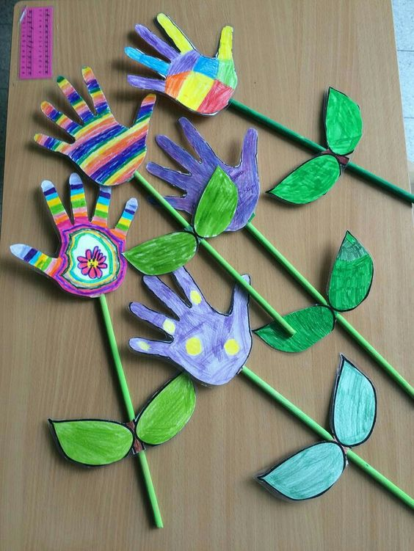

ZRÓB PREZENT DLA TATY – ZŁÓŻ KARTKĘ NA POŁOWĘ, ODRYSUJ SWOJĄ DŁOŃ , POPROŚ MAMĘ LUB RODZEŃSTWO O POMOC W WYCINANIU. POSMARUJ KLEJEM I SKLEJ 2 POŁÓWKI JEDNOCZEŚNIE DO ŚRODKA WKLEJ PATYCZEK DO SZASZŁYKÓW LUB SŁOMKĘ DO NAPOJÓW (BEZ ZAGIĘTEJ KOŃCÓWKI) GDY WYSCHNIE POKOLORUJ Z 2 STRON. I DOKLEJ LISTKI

